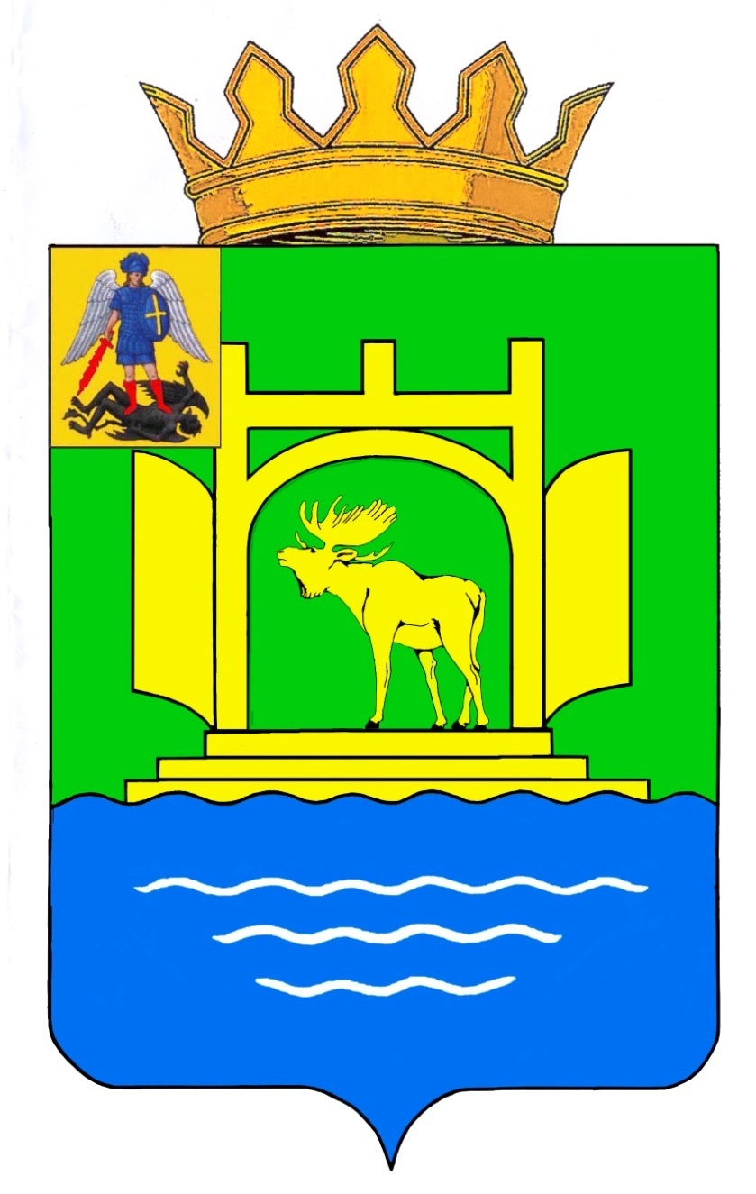

АДМИНИСТРАЦИЯ ПЛЕСЕЦКОГО МУНИЦИПАЛЬНОГО ОКРУГА АРХАНГЕЛЬСКОЙ ОБЛАСТИ

РАСПОРЯЖЕНИЕ

7 октября 2024года № 1994-ра

пос. Плесецк

О внесении изменений в распоряжение администрации Плесецкого муниципального округа Архангельской области от 21 июня 2023 года № 232-ра «Об изъятии земельного участка и жилого помещения»

В соответствии с Федеральным законом от 06.10.2003 № 131-ФЗ «Об общих принципах организации местного самоуправления в Российской Федерации", на основании постановления администрации Плесецкого муниципального округа Архангельской области от 04.10.2024 № 354-па «О внесении изменений в распоряжение главы муниципального образования «Самодедское» от 24 июня 2016 года № 8 «О признании жилых домов в пос. Самодед Плесецкого района Архангельской области аварийным и подлежащим сносу», администрация Плесецкого муниципального округа Архангельской области:

1. Внести изменения в распоряжение администрации Плесецкого муниципального округа Архангельской области от 21 июня 2023 года № 232-ра года «Об изъятии земельного участка и жилого помещения» путем исключения жилого помещения по адресу: Плесецкий район, п. Самодед, ул. Советская, д. 20, кв. 3 (кадастровый номер 29:15:020201:1330) общей площадью 40,7 кв.м.
2. Контроль за исполнением настоящего распоряжения возложить на первого заместителя главы Плесецкого муниципального округа Архангельской области Куницкого С.В.
3. Настоящее распоряжение вступает в силу со дня его официального опубликования (обнародования).

Глава Плесецкого муниципального
округа Архангельской области А.А. Кузнецов

